

Zaproszenie
Fundacja Rozwoju Demokracji Lokalnej wraz z Fundacją Kształcenia Ustawicznego PERITIA przy współpracy ze Starostwem Powiatowym w Szamotułach oraz Urzędem Miasta i Gminy w Szamotułach zapraszają na Konferencję Regionalną

„Współpraca międzysektorowa – nowe wyzwania i możliwości”

organizowaną w ramach projektu
„Skuteczna komunikacja kluczem do efektywnej współpracy organizacji pozarządowych i administracji publicznej”

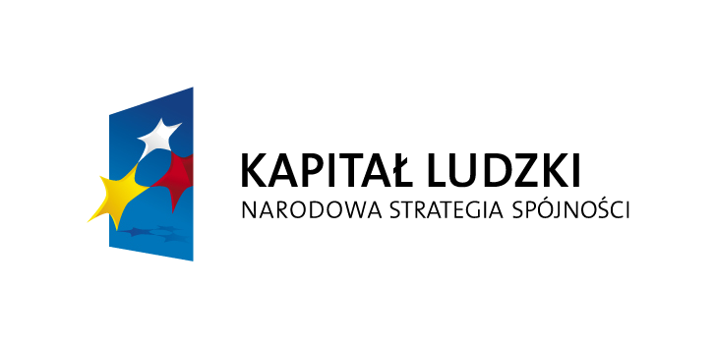


Konferencja współfinansowana ze środków Unii Europejskiej
w ramach Europejskiego Funduszu Społecznego

Konferencja odbędzie się 10.12.2012r. (poniedziałek)

Miejsce konferencji: Sala Sesyjna
w Urzędzie Miasta i Gminy w Szamotułach
ul. Dworcowa 26

Czas trwania: 09:30 – 16:00
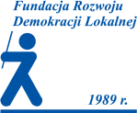 |  | 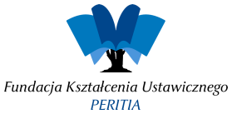

Zgłoszenia proszę przesyłać faxem lub e-mailem do 05.12.2012 r. bezpośrednio do Biura Projektu Fundacji Rozwoju Demokracji Lokalnej (ul. Rolna 19/3, 61-491 Poznań, tel. 61 853 34 33, fax 61 855 33 07, e-mail: aszymanowska@poznan.frdl.pl)
Wszelkie pytania proszę kierować do Anny Szymanowskiej, tel. 61 85 33 433, email: aszymanowska@poznan.frdl.pl

Udział w konferencji jest bezpłatny!

Program konferencji
09.15 – 09.30 | Recepcja
09.30 – 09.40 | Skuteczna komunikacja kluczem do efektywnej współpracy organizacji pozarządowych i administracji publicznej – Paweł Mordal (Dyrektor Ośrodka Regionalnego FRDL w Poznaniu, Monika Łagodzińska Prezes Fundacji Peritia).
09.40 – 09.55 | Funkcjonowanie Rady Działalności Pożytku Publicznego – przedstawiciel FRDL
09.55 – 10.15 | Dobre praktyki z zakresu współpracy JST z NGO – przedstawiciel Urzędu Miasta i Gminy w Szamotułach.
10.15 – 10.40 | Wybranie uwarunkowania systemowe polityki społecznej po 1989 roku – prof. dr hab. Kazimierz Pająk (wykładowca Uniwersytetu Ekonomicznego w Poznaniu).
10.40 – 11.10 | Przerwa kawowa
11.10 – 11.45 | Wyzwania dla samorządu terytorialnego i organizacji pozarządowych w rozwiązaniu problemów społecznych w układzie lokalnym i regionalnym - prof. Krzysztof Pająk (wykładowca Uniwersytetu Ekonomicznego w Poznaniu).
11.45 – 12.05 | Wybrane rozwiązania IT na rzecz sprawnej komunikacji w organizacjach pozarządowych – dr Marek Urbaniak (wykładowca Uniwersytetu Ekonomicznego w Poznaniu).
12.05 – 12.20 | Podsumowanie części teoretycznej konferencji.
12.20 – 16.00 ** | Część praktyczna – doradztwo:  Konsultacje z ekspertami z zakresu prawa, przeprowadzania zasady konkurencyjności, zasad efektywnego zarządzania finansami w ramach POKL, pozyskiwania grantów i pisania projektów oraz ekonomii społecznej.
** 13.30 – 14.00 | Przerwa lunchowa

ZAPRASZAMY !
Wspierają nas:


